**Aktivita**

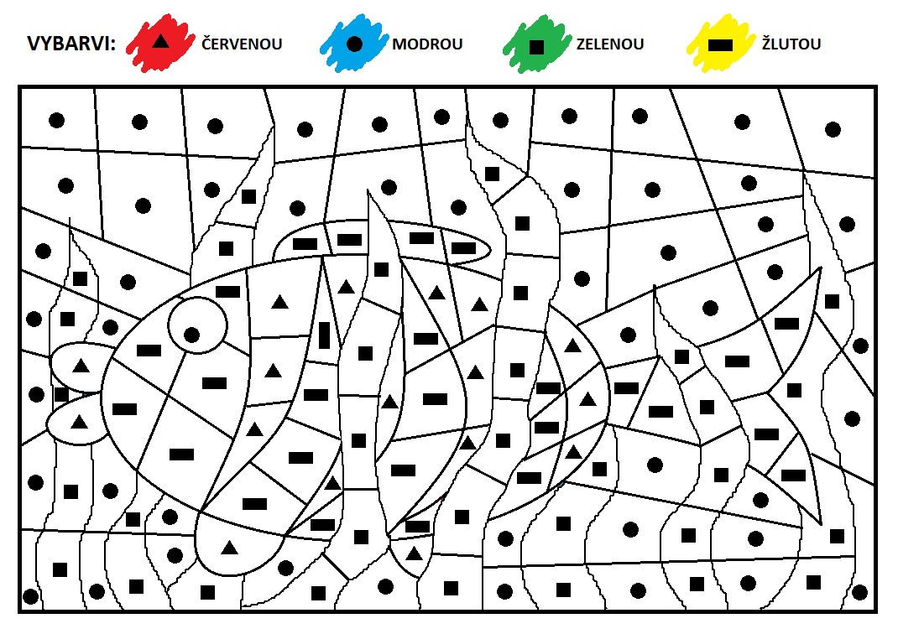

*zdroj: http://zabicky.g6.cz/pictures/tvary.jpg*

**Aktivita**



*zdroj: http://zabicky.g6.cz/pictures/tvary.jpg*